Перечисляйте деньги клиентам и партнерам!
Достаточно иметь e-mail пользователя и он получит средства в свой Кабинет Покупателя http://wallet.onpay.ru/.
Wallet.onpay.ru - кабинет плательщика, который является по сути временным счетом в банке (см. оферту НКО РИБ)
За обслуживание счета не взимается никакой платы, единственная плата - комиссия Onpay за пополнение кабинета, при выводе средств комиссия не берётся.
Получатель денег получает на свой email данные для входа в Кабинет Покупателя и он может распоряжаться средствами (инструкция для покупателей здесь).
Вывод же может осуществляться как вручную, так и через соответствующее АПИ.
Применение инструмента на конкретном примере
Наш клиент, smartagent.ru, реализовал партнерские выплаты уже несколько месяцев назад.
Сервис продаёт информацию по недвижимости. Но как поддерживать ее актуальной? Правильно - привлечь пользователей к пополнению базы данных. Именно так сделали авторы сервиса, и нашли для этого инструмент - Кабинет Покупателя Onpay.ru
Как это работает
После регистрации и получения первых платежей от покупателей, вы можете зайти в Кабинет Продавца и на экране Выплаты, обнаружите суммы в RUR и других валютах. Для передачи денег на e-mail адресата нужно поменять передаваемую сумму в WOP (Кабинет покупателя)
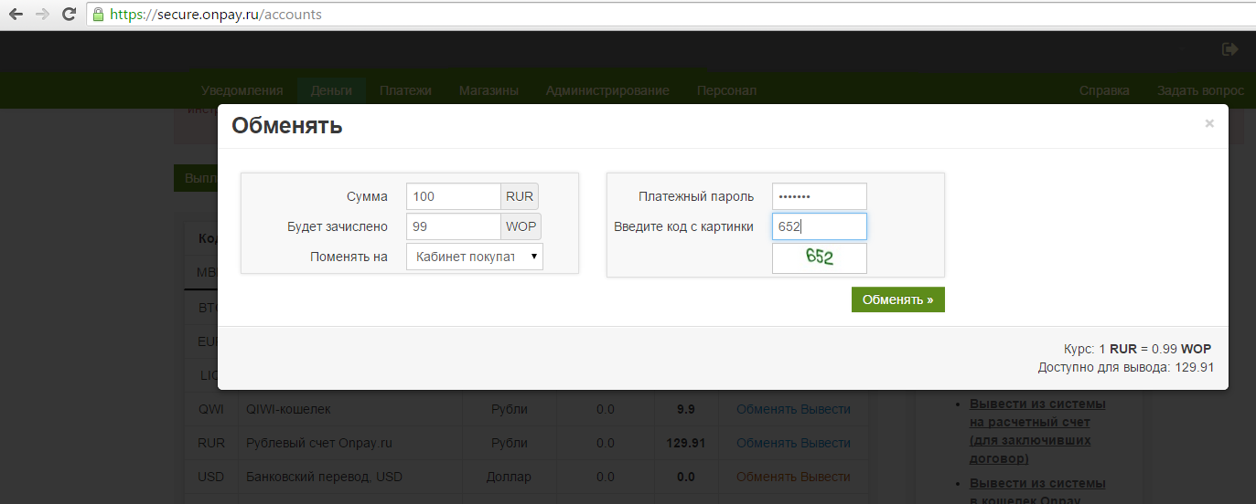
Соответствующая сумма появится в строке WOP:
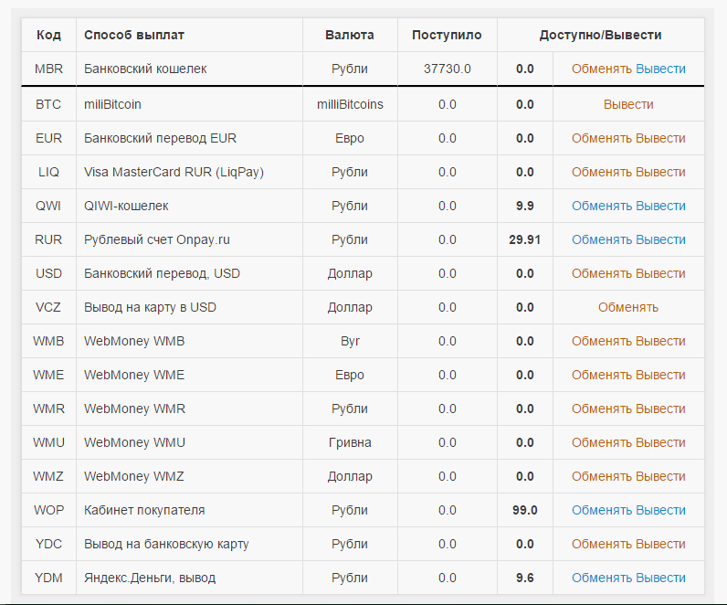
Достаточно ввести e-mail получателя и деньги будут отправлены.
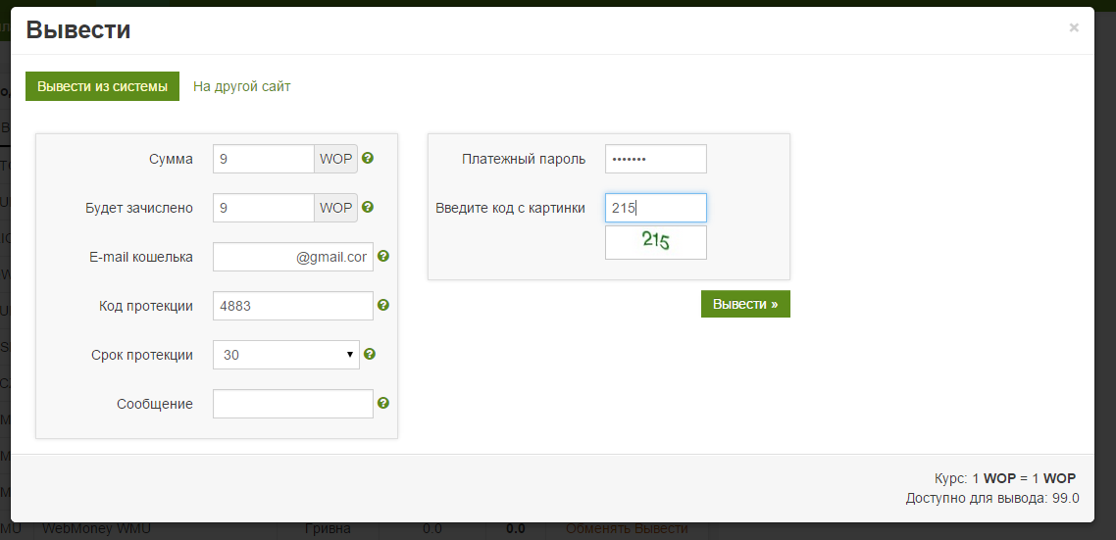
Точно таким же образом вы можете передать средства друзьям, или вернуть покупателю. Мы постоянно совершенствуем сервис и будем рады выполнить ваши пожелания. Ваши комментарии оставляйте на http://onpay.reformal.ru/

